1STD2A
Activité
fonctions affines.

Pim, Pam et Poum se rendent à l’école.
Le méchant docteur Gog les espionne depuis son observatoire électronique (en effet, les malheureux ont oublié de désactiver la puce GPS de leur tablette!).
Lequel des trois marche le plus vite ?
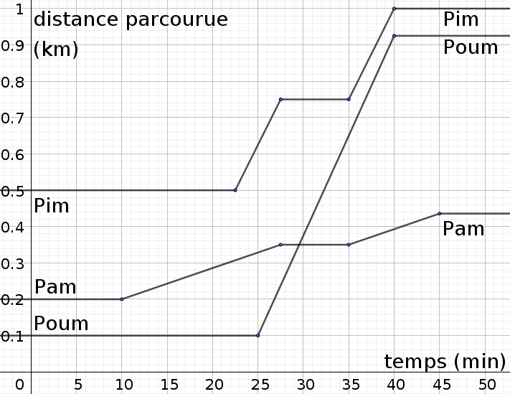

1STD2A
Activité
fonctions affines.

Pim, Pam et Poum se rendent à l’école.
Le méchant docteur Gog les espionne depuis son observatoire électronique (en effet, les malheureux ont oublié de désactiver la puce GPS de leur tablette!).
Lequel des trois marche le plus vite ?

Fiche prof :

l’objectif est de travailler sur et donner du sens à la pente des droites, ainsi qu’au calcul de taux d’accroissement (de coeff directeur ici).

Éventuellement, remarque sur plusieurs erreurs possibles :
- la vitesse ce n’est pas l’ordonnée (distance cumulée à partir d’une origine inconnue : peut-être des parcours effectués la veille?)
- ce n’est pas non plus l’accroissement des ordonnées (ici distance domicile-école)

Éventuellement, remarque sur les données personnelles :
- on peut penser rien qu’en voyant ces courbes que Pim et Pam se connaissent (ils se sont vraisemblablement arrêtés ensemble pendant leur parcours) mais ne sont pas amis (ils ne sont pas repartis à la même vitesse)
- le fait de disposer de données concernant plusieurs personnes permet de deviner quelles sont leurs relations sociales…
- les applications qui enregistrent la position recueillent bien plus de données qu’ici : au lieu de la distance parcourue, ils ont les lieux exacts par lesquels on est passé…

Réponse à la question :
on voit à l’oeil nu que la pente concernant Poum est un peu plus grande (éventuellement, prolonger les deux parties pentues des courbes de Poum et de Pim pour s’en convaincre.)(autre méthode : regarder la distance parcourue en 5min : 250m pour l’un contre 275m environ pour l’autre)
Pour le justifier : calculer la distance totale parcourue (accroissement des y) et diviser par le temps total (accroissement des x). Comparer avec les autres.
On peut aussi lire la pente en regardant l’accroissement des y pour 1 carreau en x

Prolongement :
faire justifier que Pim et Pam reprennent leur chemin à la même vitesse qu’avant de s’arrêter.
Faire convertir les vitesses de m.min^{-1} en km.h^{-1}
demander des images / antécédents
faire résoudre graphiquement une (in)éq

Bilan : la pente d’une droite représente une vitesse
pour l’évaluer numériquement, on utilise la formule du coeff directeur.
Cette formule s’appelle aussi formule du taux d’évolution.

Rmq : normalement, les élèves vont se souvenir de la situation, vu le côté burlesque. Du coup, pour reparler des pentes/vitesses/taux évolution, on pourra dire « tu te souviens de pimpampoum ? »...

